NAREDIMO SVOJO SPLETNO STRAN S PROGRAMOM WORDPRESS - 2

Vedno začnemo z delom na nadzorni plošči.
Danes bomo dodali sliko header image v zgornji del. Slika/glava naj predstavlja bistvo vaše spletne strani. Za primerjavo bomo imeli našo šolsko spletno stran. Na šolski spletni strani se naključno menjavajo 4 slike/glave.
Izberete videz/prilagodi in dobili boste pogled (slika 1)
Izberemo Header design/header image (slika 2), kjer bomo naložili sliko. Sliko si prej pripravite. Najlažje v Slikarju. Pazite na velikost slike. Razmerje med širino in višino naj bo 5:1. Na sliko že prej dodajte kakšen napis, če ga želite imeti v glavi spletne strani.
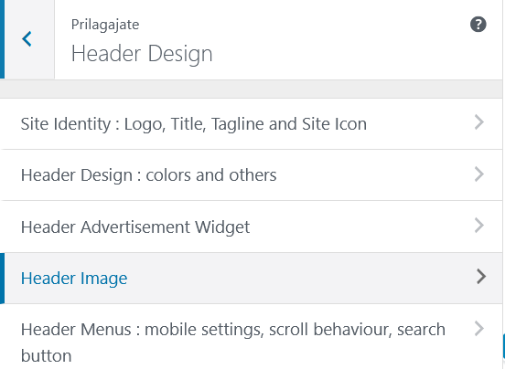
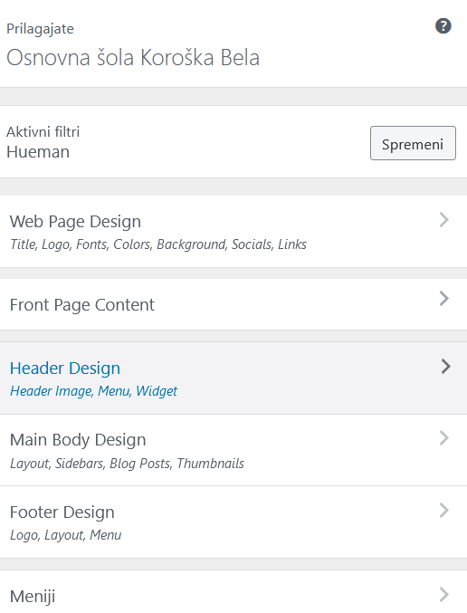
slika 2
slika 1

Dobimo pogled (slika 3). Kliknemo na gumb dodaj sliko in naložimo prej pripravljeno sliko. Kliknemo na Naloži datoteko. Izberi naloženo sliko in v desnem spodnjem kotu klikni na Izberi in obreži.
Če naša slika ne bo prilagojena meram (npr širina 500, višina 100), vam program ponudi izrezovanje slike. Privzeto izrezovanje je najbolj idealno.
Klikni na obreži in slika/glava je dodana na tvojo spletno stran.

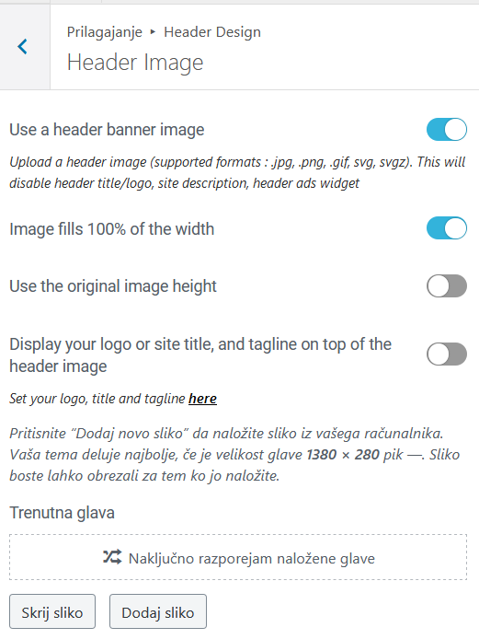

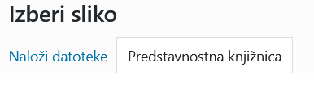
slika 4

slika 3

Če želiš (kot na naši šolski spletni strani) dodati več slik/glav, ki bi se naključno menjavale se pod naloženimi slikami (levo spodaj) pokaže možnost Naključno razporedi naložene glave.
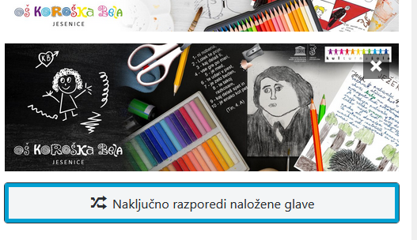

Pošlji mi povezavo do svoje spletne strani, da si ogledam, kako ti je uspelo.
NADALJUJEMO PRIHODNJIČ

